12 Devis d’inscription d’un utilisateur

Informations générales

Description générale de l'écran
Cette interface sert à créer un compte utilisateur pour les parents des Enfants. À leur première visite, ils doivent indiquer leur nom, prénom, courriel et choisir un mot de passe.

Fréquence d'utilisation :

À chaque fois qu’un nouveau parent s’inscrit au système.

Volume de données :

Une centaine de parents s’inscriront à la première année.

Présentation de l'écran
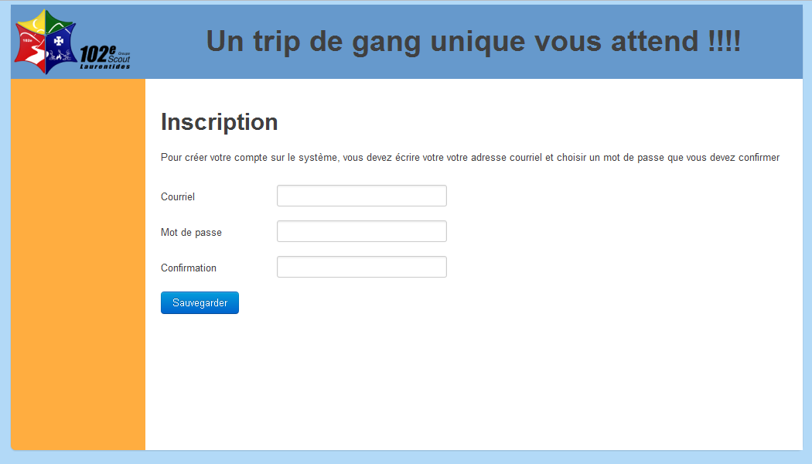

Diagramme de navigation
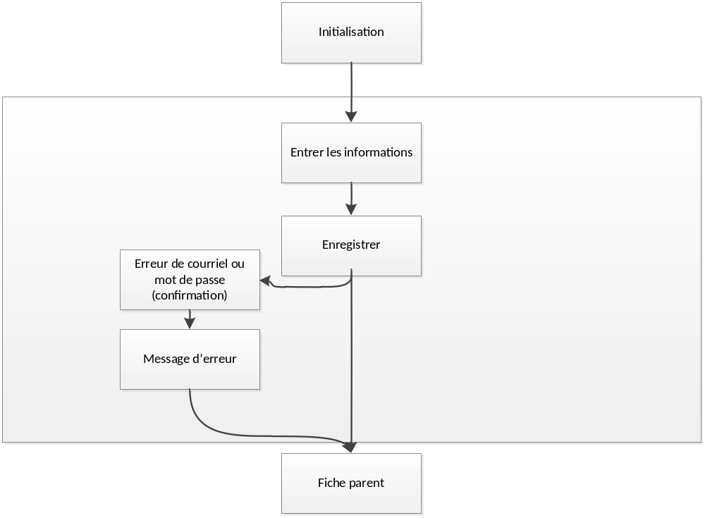

Données et classes

Accès aux données

Sous-schéma
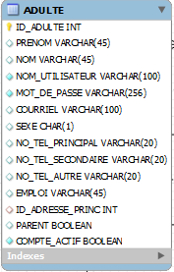

Classes
Aucun schéma de classes n’est défini pour le moment.

Structures d'accès aux données
Étant donné que le système sera construit en utilisant le framework Yii, les accès à la base de données seront effectués à travers la couche ORM (Object Relational Mapper). L’ORM effectuera les requêtes SQL requises dans la base de données pour créer ou mettre à jour les données.

Description des champs de l'écran

Légende ou réf. | Table | Champ de la table | Notes
Nom | ADULTE | NOM | Obligatoire
Prénom | ADULTE | PRENOM | Obligatoire
Courriel | ADULTE | COURRIEL | Obligatoire

Règles de traitement

Initialisation
Remplir les champs nom, prénom, courriel, mot de passe et confirmation du mot de passe.

Enregistrer les informations en les validant

Rediriger vers la fiche parent

Règles de traitements
Envoyer : Le bouton envoyer prend les informations entrés par l’utilisateur, soit le nom, prénom, courriel, mot de passe et validation du mot de passe. On doit d’abord vérifier si les deux mots de passe correspondent et si l’adresse courriel est valide. Ensuite on crée un nouvel utilisateur dans la base de données.

Validations

Validation | Message d'erreur
Le champ nom ne doit pas être vide. | 5
Le champ prénom ne doit pas être vide. | 6
Une adresse courriel valide doit être entrée. | 3
Le mot de passe de confirmation doit être le même que le mot de passe entré. | 4

Historique des modifications du devis
Approbation initiale du devis : 06-10-2011
Approuvé par :
Auteur : Charles-Etienne St-Jean

Date | Raison | Effectuée par
1 décembre 2011 | Mise à jour MEO | Charles-Etienne St-Jean

Compléments pour les essais unitaires et fonctionnels
Directives pour la vérification
Nom CHARLES-ETIENNE ST-JEAN | Signature | Date : 11/12/2011
1. Si les deux mots de passe sont différents, l’utilisateur est averti.
2. Les modifications s’effectuent avec succès dans la base de données. (le compte est créé)

Résultats de la vérification de la programmation, essais no :
Par : CHARLES-ETIENNE ST-JEAN |  | Signature | Date 11/12/2011
TOUT EST FONCTIONNEL OUI __X__ NON _____
# | Anomalie |  |  | Temps estimé de corrections

